**HỌC VIỆN CÔNG NGHỆ BƯU CHÍNH VIỄN THÔNG**

**KHOA CÔNG NGHỆ THÔNG TIN 1**

**BÁO CÁO BÀI TẬP LỚN**

**IOT VÀ ỨNG DỤNG**

**Họ và tên: Nguyễn Trường Sơn**

**Mã sinh viên: B21DCCN109**

**Nhóm lớp học: 06**

**Giảng viên giảng dạy: Nguyễn Quốc Uy**

***Hà Nội – 2024***

Giới thiệu đề tài

Trong bối cảnh phát triển mạnh mẽ của công nghệ Internet of Things (IoT), các giải pháp quản lý và điều khiển thông minh cho ngôi nhà đã trở nên phổ biến, mang lại nhiều tiện ích trong đời sống hàng ngày. Đề tài **“Quản lý nhà thông minh sử dụng ESP8266”** hướng đến việc áp dụng công nghệ IoT vào việc giám sát và điều khiển các thiết bị trong nhà thông qua giao diện website. Bằng cách sử dụng cảm biến để đo nhiệt độ, độ ẩm không khí, cường độ ánh sáng, hệ thống cung cấp thông tin về điều kiện môi trường trong nhà theo thời gian thực. Đồng thời, người dùng có thể điều khiển các thiết bị từ xa như đèn, quạt hoặc điều hòa thông qua giao diện trực quan trên website.

Dự án tập trung vào việc tích hợp phần cứng, gồm ESP8266 làm trung tâm điều khiển và thu thập dữ liệu, cùng các cảm biến và thiết bị điều khiển. Phía phần mềm, giao diện web sẽ hỗ trợ người dùng theo dõi trạng thái môi trường, thực hiện điều khiển từ xa với tính năng cập nhật liên tục. Đây là một giải pháp toàn diện giúp tiết kiệm năng lượng, nâng cao sự tiện nghi và an toàn cho ngôi nhà thông minh.

MỤC LỤC

1. Giới thiệu công nghệ: 1

1.1. Frontend: 1

1.2. Backend: 1

1.3. Phần cứng: 1

2. Thiết kế giao diện: 2

2.1. Trang chủ: 2

2.2. Trang thống kê số liệu không khí: 2

2.3. Trang lịch sử sử dụng thiết bị: 3

2.4. Trang thông tin cá nhân: 4

3. Mô tả tính năng: 4

3.1. Cập nhật dữ liệu không khí theo thời gian thực: 4

3.2. Điều khiển thiết bị thông qua giao diện: 5

3.3. Xem lịch sử dữ liệu: 6

4. Kết quả sau thiết kế giao diện và xây dựng tính năng: 6

4.1. Cập nhật dữ liệu không khí theo thời gian thực trên trang chính: 6

4.2. Điều khiển thiết bị thông qua giao diện 7

4.3. Xem thống kê dữ liệu không khí 9

4.4. Xem lịch sử điều khiển thiết bị 10

5. Phần cứng: 11

6. Kết luận: 14

# Giới thiệu công nghệ:

Hệ thống bao gồm phần cứng và website để có thể thu nhận dữ liệu, thao tác điều khiển các thiết bị thông qua giao diện người dùng.

## Frontend:

Sử dụng HTML, CSS để xây dựng giao diện người dùng. Tích hợp với Javascript để xử lý logic, tương tác giữa người dùng với giao diện

## Backend:

Sử dụng NodeJS, ExpressJS để xây dựng server cho ứng dụng web.

Sử dụng MongoDB để quản lý dữ liệu về chất lượng không khí, lịch sử điều khiển các thiết bị trong nhà.

Sử dụng C++ xây dựng chương trình thu nhận dữ liệu từ cảm biến và phát đi tín hiệu điều khiển đèn LED nạp vào chip xử lý.

Sử dụng MQTT Broker để giao tiếp giữa phần cứng và ứng dụng.

Sử dụng thư viện websocket để truyền nhận dữ liệu và tín hiệu điều khiển giữa client và server.

## Phần cứng:

Hệ thống sử dụng các thành phần phần cứng sau:

* Chip điều khiển ESP8266
* Module cảm biến nhiệt độ độ ẩm DHT11
* Module cảm biến ánh sáng MS-CDS05
* Đèn LED đại diện cho các thiết bị điều hòa, đèn, quạt
* Boardtest 400, điện trở, dây nối, …

# Thiết kế giao diện:

## Trang chủ:

Bao gồm thanh điều hướng, 3 ô chứa nhiệt độ, độ ẩm, cường độ ánh sáng theo thời gian thực. Bên dưới là biểu đồ cập nhật dữ liệu thực tế liên tục. Bên phải là khối điều khiển các thiết bị trong nhà như đèn LED, quạt, điều hòa.

Hình - Thiết kế trang chủ

## Trang thống kê số liệu không khí:

Bên trên là thanh điều hướng. Nội dung chính của trang bao gồm bảng thống kê dữ liệu đã thu nhận và lưu vào cơ sở dữ liệu. Nội dung của bảng gồm các trường ID tự tăng của dữ liệu, nhiệt độ, độ ẩm, cường độ ánh sáng và thời gian thu nhập được dữ liệu.

Hình - Thiết kê trang thống kê chất lượng không khí

## Trang lịch sử sử dụng thiết bị:

Tương tự với trang thống kê số liệu không khí, nội dung bảng gồm ID, tên thiết bị, trạng thái thay đổi và thời gian ghi nhận dữ liệu điều khiển

Hình - Thiết kế trang thống kê lịch sử sử dụng thiết bị

## Trang thông tin cá nhân:

Bao gồm thanh điều hướng, ảnh sinh viên, nội dung thông tin cơ bản và link tài liệu đính kèm sản phẩm.

Hình - Thiết kế trang thông tin cá nhân

# Mô tả tính năng:

## Cập nhật dữ liệu không khí theo thời gian thực:

ESP8266 đọc dữ liệu về độ ẩm, nhiệt độ và cường độ ánh sáng từ cảm biến DHT11 và MS-CDS05, sau đó, ESP8266 sẽ publish dữ liệu nhận được dưới dạng JSON lên topic “esp/dht/data”.

Server sử dụng thư viện mqtt, lắng nghe message từ topic trùng với topic mà ESP8266 publish dữ liệu lên

Server lưu dữ liệu nhận được vào cơ sở dữ liệu, sau đó sử dụng websocket để truyền dữ liệu từ server, hiển thị lên trên giao diện client.

Hình - Luồng xử lý cập nhật dữ liệu theo thời gian thực

## Điều khiển thiết bị thông qua giao diện:

Trên giao diện, người dùng nhấn điều khiển bật/tắt thiết bị.

Phía client dựa trên nút điều khiển được gắn ID cho từng thiết bị tạo 1 message điều khiển dạng JSON, gửi lên server thông qua websocket.

Server nhận được tin nhắn điều khiển từ phía client, tạo ra 1 message từ dữ liệu nhận được đó và publish lên topic điều khiển “esp/control”đã được nạp vào ESP8266.

ESP8266 lắng nghe, khi có message từ phía server gửi lên, đọc dữ liệu điều khiển và điểu khiển bật tắt thiết bị tương ứng.

Sau khi chuyển trạng thái đèn thành công, ESP8266 sẽ tạo ra 1 message chứa thông tin về thiết bị và trạng thái điều khiển, sau đó publish lên topic “esp/device/status”.

Server nhận được dữ liệu từ topic tương ứng sẽ lưu lại dữ liệu vào cơ sở dữ liệu. Sau đó, message về trạng thái của đèn tiếp tục được gửi qua client và thay đổi trạng thái hiển thị của biểu tượng và nút điều khiển của thiết bị tương ứng.

Nhờ vào luồng hoạt động này mà trạng thái của biểu tượng hay nút bấm trên giao diện sẽ luôn thay đổi chính xác, tức là chỉ khi đèn bật/tắt thành công thì trạng thái trên giao diện mới được cập nhật.

Hình - Luồng xử lý điều khiển thiết bị thông qua giao diện

## Xem lịch sử dữ liệu:

Với dữ liệu thu thập được lưu trong cơ sở dữ liệu, người dùng có thể xem thống kê về chất lượng không khí cũng như quản lý việc sử dụng thiết bị trong nhà.

Website cung cấp trang thống kê dữ liệu không khí để người dùng dễ dàng theo dõi chất lượng không khí trong nhà để đưa ra các giải pháp khắc phục kịp thời nếu có bất kì 1 thông số nào vượt mức an toàn.

Trang xem lịch sử sử dụng thiết bị giúp người dùng quản lý việc sử dụng thiết bị, đây có thể coi là 1 phương án hữu dụng để đưa ra những phương án tiết kiệm điện năng, điều chỉnh tần suất sử dụng của các thiết bị sao cho hợp lý.

# Kết quả sau thiết kế giao diện và xây dựng tính năng:

## Cập nhật dữ liệu không khí theo thời gian thực trên trang chính:

Thông tin về độ ẩm, nhiệt độ và cường độ sáng được hiển thị trực tiếp theo thời gian thực cho người dùng theo dõi.

Hình - Trang chủ

Bên dưới là biểu đồ dạng đường thống kê lại dữ liệu theo thời gian để người dùng có cái nhìn trực quan hơn về chất lượng không khí.

Hình - Biểu đồ dữ liệu

## Điều khiển thiết bị thông qua giao diện

Người dùng điều khiển quạt, điều hòa và đèn LED thông qua giao diện, khi người dùng nhấn nút bật/tắt, lệnh điều khiển sẽ được gửi từ client lên server sau đó server sẽ gửi message điều khiển qua mqtt broker và bật/tắt đèn LED tương ứng với thiết bị. Sau khi mqtt broker phát lệnh điều khiển đèn thành công sẽ gửi trả phản hồi về cho server rồi cập nhật cho client để thay đổi biểu tượng tương ứng.

Trong quá trình đợi phản hồi, nút điều khiển sẽ chuyển sang màu xám (trạng thái chờ) và không thể ấn nút trong thời gian này, khi đèn được bật thành công mới đổi trạng thái tương ứng.

Hình - Bảng điều khiển thiết bị trên giao diện

Đèn LED được điều khiển thành công:

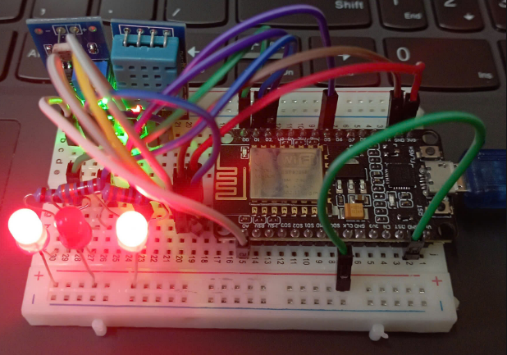

Hình - Mạch sau khi điều khiển bật 2 đèn LED

Khi chưa có phản hồi, nút bật tắt sẽ đợi cho đến khi có phản hồi chuyển trạng thái thành công mới cập nhật biểu tượng và nút bật/tắt.

Hình - Bảng điều khiển chờ phản hồi

## Xem thống kê dữ liệu không khí

Từ những dữ liệu thu nhận được sau khi lưu vào cơ sở dữ liệu, người dùng có thể xem thống kê chất lượng không khí tại trang thống kê.

Hình - Bảng thống kế số liệu không khí

Trang thống kê hỗ trợ tính năng tìm kiếm giá trị theo từng loại thuộc tính mà người dùng mong muốn.

Hình - Tìm kiếm theo độ ẩm

## Xem lịch sử điều khiển thiết bị

Người dùng có thể xem thống kê lịch sử điều khiển thiết bị tại trang lịch sử.

Hình - Bảng lịch sử sử dụng thiết bị

Trang lịch sử hỗ trợ tính năng tìm kiếm hoạt động theo thời gian mong muốn, người dùng nhập ngày giờ muốn tra cứu và tìm kiếm thông tin trạng thái của các thiết bị trong nhà.

Hình - Tìm kiếm theo thời gian

Ngoài ra, những trang thống kê dữ liệu còn hỗ trợ phân trang và người dùng có thể lựa chọn page size, hiển thị số lượng dữ liệu mỗi trang tùy nhu cầu.

Hình - Phân trang và chọn Page size

# Phần cứng:

Sơ đồ chân tham khảo cho ESP8266 đối với từng thiết bị:

Kết nối ESP8266 với LED:

Hình - ESP8266 nối với LED

Kết nối ESP8266 với module cảm biến ánh sáng MS-CDS05:

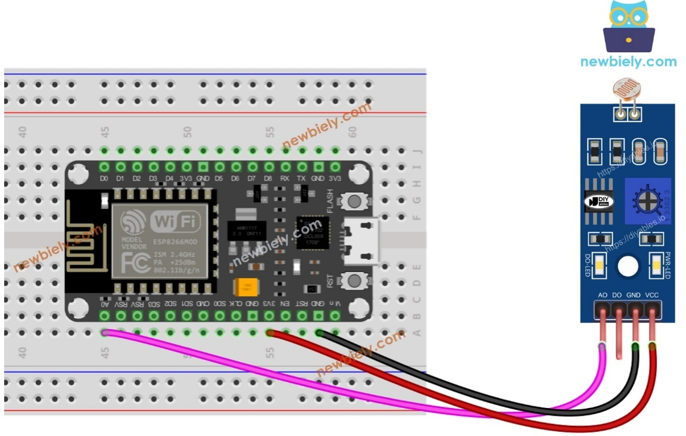

Hình - ESP8266 nối với cảm biến ánh sáng

Kết nối ESP8266 với module cảm biến nhiệt độ, độ ẩm DHT11:

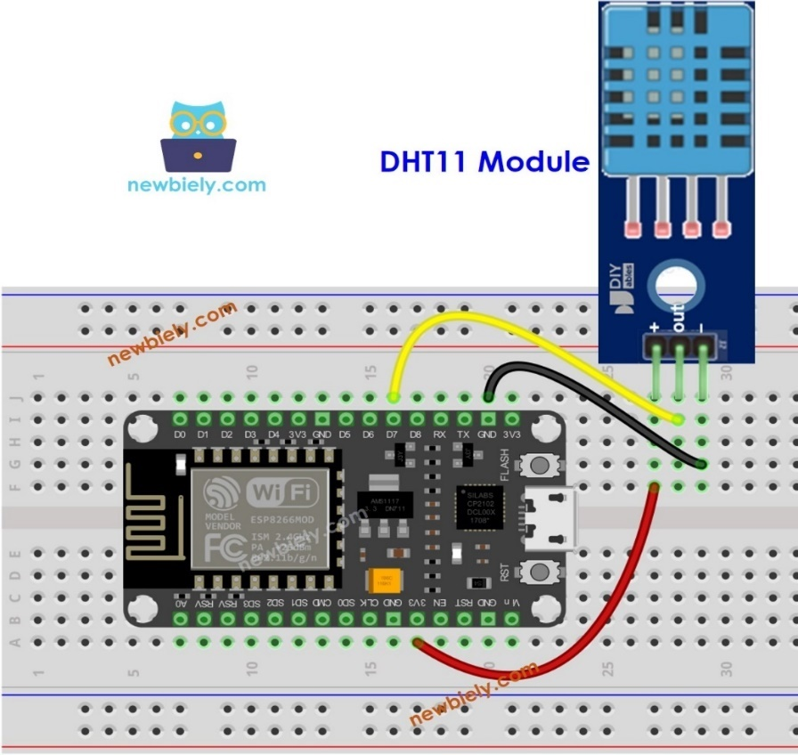

Hình - ESP8266 nối với DHT11

Dựa vào sơ đồ nối chân đã tham khảo, hình ảnh mạch sau khi nối thực tế:

Hình - Kết quả lắp mạch

# Kết luận:

Ứng dụng cung cấp các chức năng hoạt động rất tốt và đáp ứng được nhu cầu của người dùng.

Dữ liệu không khí được thống kê dựa vào cảm biến DHT11 và cảm biến ánh sáng MS-CDS05 có độ chính xác cao và tốc độ cảm biến rất tốt. Đã kiểm tra thử với cảm biến ánh sáng nếu che phần cảm biến thì cường độ sáng thu được sẽ giảm xuống mức thấp ngay lập tức.

Chức năng điều khiển thiết bị (đèn LED tượng trưng cho 3 thiết bị) hoạt động rất tốt. Việc bật tắt thiết bị và thiết bị hoạt động cũng như phản hồi lại cho giao diện với tốc độ nhanh, gần như ngay lập tức. Tuy nhiên điều kiện cần là mạng Wifi phải có tốc độ tốt, nếu không sẽ diễn ra sự trễ, tức là khi ấn bật tắt đèn thì phải vài giây sau đèn mới sáng và phản hồi cập nhật lên trên giao diện người dùng.

Trong quá trình phát triển ứng dụng, việc kết hợp các công nghệ hiện đại như MQTT broker, Node.js, MongoDB, Express.js, cùng với thư viện hỗ trợ WebSocket đã giúp tối ưu hóa khả năng giao tiếp và tương tác giữa các thiết bị IoT và giao diện người dùng. MQTT cho phép truyền tải dữ liệu một cách nhanh chóng và hiệu quả, giảm thiểu độ trễ và đảm bảo tính nhất quán khi trao đổi thông tin từ cảm biến đến server và từ server đến giao diện điều khiển. Node.js và Express.js giúp xây dựng backend linh hoạt và mạnh mẽ, trong khi MongoDB hỗ trợ lưu trữ dữ liệu theo thời gian thực một cách hiệu quả. Đặc biệt, việc sử dụng WebSocket tạo ra kênh giao tiếp hai chiều thời gian thực giữa client và server, giúp cải thiện trải nghiệm người dùng và tăng tính tương tác của hệ thống. Đây là một lựa chọn hợp lý cho các ứng dụng IoT, đảm bảo sự ổn định, tốc độ xử lý nhanh chóng, và khả năng mở rộng trong tương lai.

Tài liệu tham khảo

Tài liệu tham khảo xây dựng phần cứng

<https://newbiely.com/>

<https://randomnerdtutorials.com/esp8266-nodemcu-mqtt-publish-dht11-dht22-arduino/>

<https://www.arduino.cc/>

<https://www.youtube.com/>

Tài liệu tham khảo xây dựng phần mềm

<https://mosquitto.org/>

<https://cedalo.com/>

<https://npmjs.com/>

<https://www.chartjs.org/docs/latest/>

https://chatgpt.com/

**DANH MỤC HÌNH ẢNH**

Hình 1 - Thiết kế trang chủ 2

Hình 2 - Thiết kê trang thống kê chất lượng không khí 3

Hình 3 - Thiết kế trang thống kê lịch sử sử dụng thiết bị 3

Hình 4 - Thiết kế trang thông tin cá nhân 4

Hình 5 - Luồng xử lý cập nhật dữ liệu theo thời gian thực 5

Hình 6 - Luồng xử lý điều khiển thiết bị thông qua giao diện 6

Hình 7 - Trang chủ 7

Hình 8 - Biểu đồ dữ liệu 7

Hình 9 - Bảng điều khiển thiết bị trên giao diện 8

Hình 10 - Mạch sau khi điều khiển bật 2 đèn LED 8

Hình 11 - Bảng điều khiển chờ phản hồi 9

Hình 12 - Bảng thống kế số liệu không khí 9

Hình 13 - Tìm kiếm theo độ ẩm 10

Hình 14 - Bảng lịch sử sử dụng thiết bị 10

Hình 15 - Tìm kiếm theo thời gian 11

Hình 16 - Phân trang và chọn Page size 11

Hình 17 - ESP8266 nối với LED 12

Hình 18 - ESP8266 nối với cảm biến ánh sáng 12

Hình 19 - ESP8266 nối với DHT11 13

Hình 20 - Kết quả lắp mạch 13